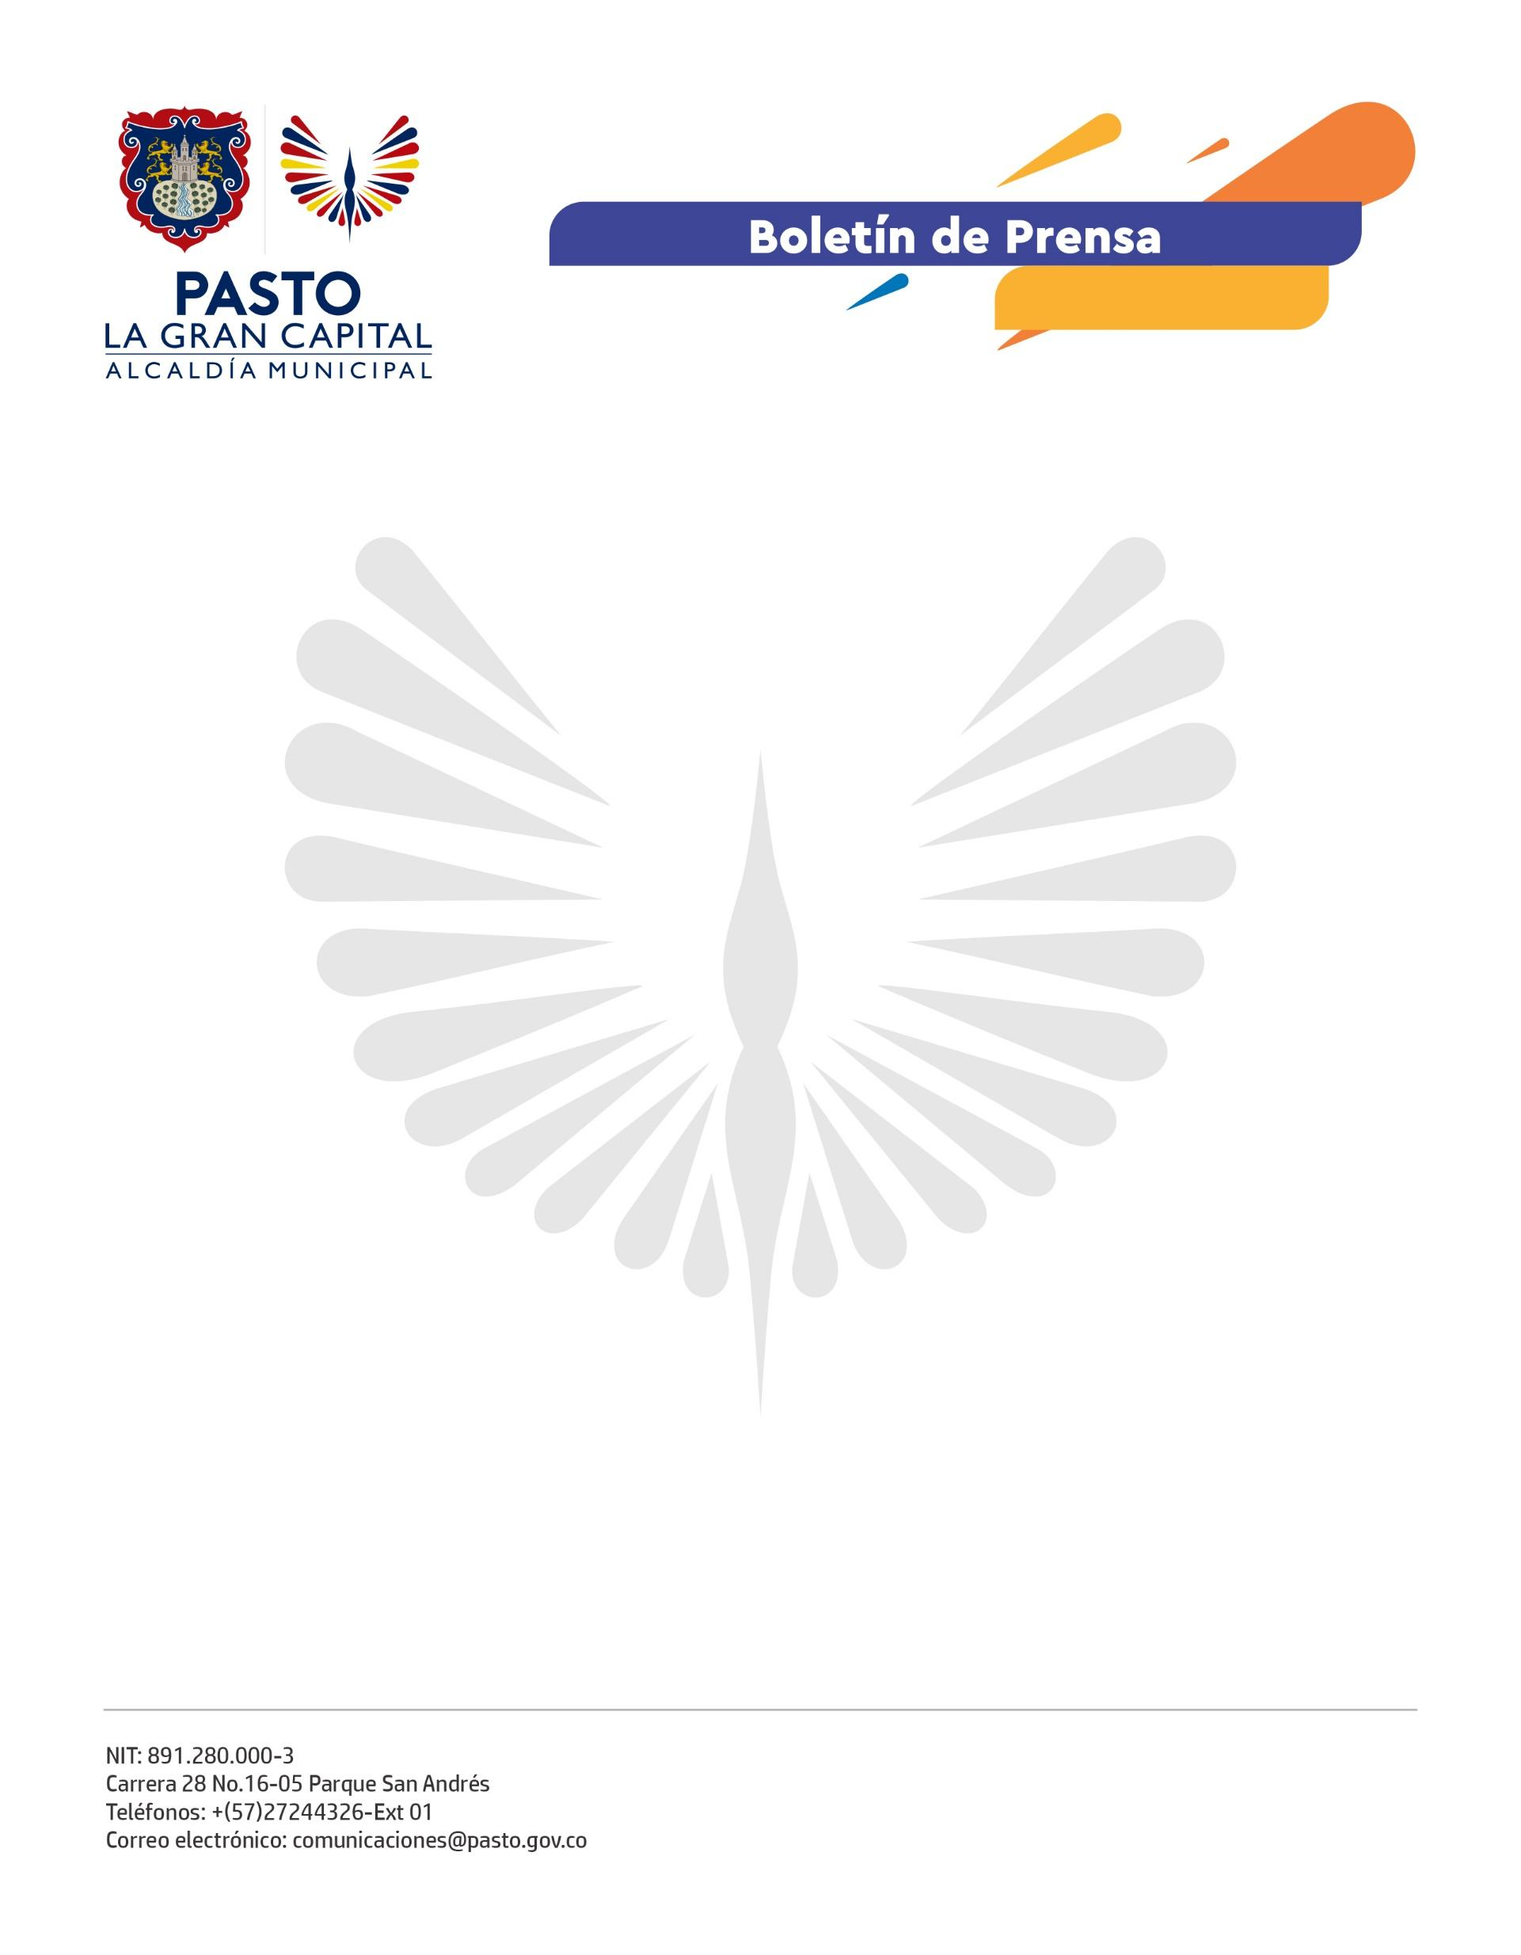
No. 551
14 septiembre de 2022

EN PASTO, MINISTERIO DE CULTURA SOCIALIZÓ PROGRAMA NACIONAL DE CONCERTACIÓN 2023
El propósito de la nueva ministra de Cultura, Patricia Ariza, es que en todo el país se destaquen y reconozcan las artes, los saberes y el patrimonio de todos los creadores, gestores culturales y artistas, que todos vean en la institución gubernamental una casa de puertas abiertas para que puedan participar y exponer sus necesidades y sugerencias.
“Este encuentro tiene tres objetivos: el primero es analizar la ruta de acción del sector cultural del país para los próximos 10 años con el Plan Decenal de Cultura 2022-2032, el segundo es socializar la nueva estructura de la Convocatoria Nacional de Concertación 2023 y el tercero es realizar una juntanza cultural en Pasto y municipios cercanos para escuchar las propuestas que los artistas y gestores le hacen al Ministerio desde este territorio cultural, artístico y diverso”, explicó la asesora de la Dirección de Fomento Regional del MinCultura, Luisa Fernanda Acosta.
Por su parte, la secretaria de Cultura (e), Dayra Palacios, comentó que en esta reunión se evaluaron los avances de cada una de las secretarías de Cultura de los municipios convocados, con el fin de fortalecer las acciones en beneficio del sector cultural del territorio.
“Nuestro municipio tiene un sector cultural muy diverso, lo que nos permite generar fusiones, sinergias y elementos transversales para beneficiar a los artistas. Somos un referente a nivel nacional en la constitución del Consejo Municipal de Cultura y en todo el proceso de elección de los consejeros; estas acciones nos llevan a articularnos con el Ministerio de Cultura en las diferentes líneas estratégicas que nos compartieron en esta reunión”, puntualizó la funcionaria.
Finalmente, la gestora cultural Isabel Martínez destacó la importancia de estas reuniones que son una oportunidad para que no solamente el gremio cultural sino la comunidad en general conozca las distintas convocatorias existentes a nivel nacional que permiten a territorios como Nariño, que es cuna de artistas y artesanos, obtener recursos directamente del Ministerio y que los creadores puedan materializar sus proyectos culturales.

